LE POINT

Le point est l’objet géométrique le plus petit.
Il n’a pas de dimension.
On le désigne par une lettre MAJUSCULE.

Exemple : le point A . A

LES LIGNES
Une ligne est un ensemble infini de points…
Quand on trace une ligne, c’est comme si on dessinait toute une série de points serrés les uns contre les autres.
Il existe différentes sortes de lignes :

- les lignes courbes

- les lignes droites
c’est comme un fil parfaitement tendu, le plus court chemin entre deux points

- les lignes brisées
une ligne brisée est une ligne composée de segments de droites mis bout à bout

Il faut savoir reconnaître ces différentes lignes, mais nous étudierons plus spécialement les droites.
Mais qu’est-ce qu’une droite ?
Comme tu l’as lu plus haut, une droite est
……………………………………………………………………..……………………………
On la désigne par une lettre minuscule.

Exemple : la droite a a

Une droite est infinie, ceci est très important ! On ne peut pas la mesurer !
Evidemment, la taille de ta feuille ou du tableau t’empêche de la tracer aussi grande que tu le voudrais, mais tu peux imaginer qu’on peut la prolonger des 2 côtés à l’infini, c’est à dire sans jamais s’arrêter (plus loin que les étoiles si on veut !)

Une manière de comprendre qu’une droite est infinie : imagine que tu traces une droite dans des cadres de plus en plus grands :

Demi-droite
Une demi-droite, comme son nom l’indique, est la moitié d’une droite. Elle est délimitée par un point à une extrémité, mais est infinie de l’autre côté...
Exemple : la demi-droite [A que l’on peut noter aussi [AB ou BA]
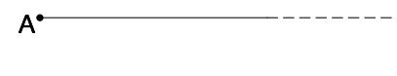
B
Une demi-droite est infinie, tu ne peux donc pas la mesurer.
Comment écrire le nom d’une demi-droite? on utilise un « crochet » : [
Segment de droite
Un segment de droite est un morceau de droite.
Un segment de droite est délimité par deux points : les extrémités.

Exemple : le segment [AB] A B

Un segment n’est pas infini, tu peux donc le mesurer.
Comment écrire le nom d’un segment ? on utilise des « crochets » : [ et ]

Ecris leur nom à côté des segments dessinés.

A
E
B
F
X
Y

Droites parallèles, sécantes et perpendiculaires
Des droites parallèles n’ont aucun point en commun.  Elles ne se touchent pas, l’écart entre elle est constant (ne change pas).  On note a // b // c | 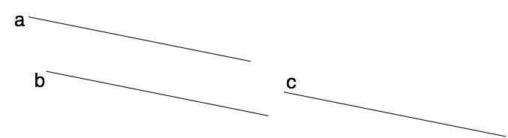
Lorsque deux droites se chevauchent, on les appelles droites confondues.  Deux droites confondues sont parallèles. a // b  Une droite est parallèle à elle-même : a // a | 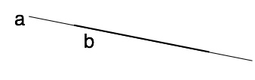
Des droites sécantes ont un point en commun.  Elles se touchent donc en ce point, qu’on appelle point d’intersection.    On note a b  Sur le dessin, a et c sont sécantes également. | 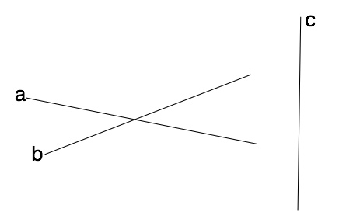
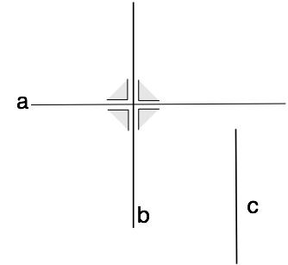
Des droites perpendiculaires sont des droites sécantes qui forment 4 angles droits à leur intersection.
On note a ⊥ b et a ⊥ c

Droite horizontale et droite verticale

Une droite est horizontale quand sa position est la même que de l’eau calme dans un récipient
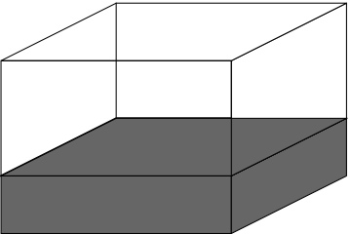

Droite horizontale

Apparemment,
une horizontale est parallèle au sol
et
une verticale est perpendiculaire au sol.
Une droite est verticale quand sa position est la même que le fil du fil à plomb :

d
r
o
i
t
e

v
e
r
t
i
c
a
l
e
Une droite est oblique quand elle n’est ni horizontale, ni verticale.

droite oblique

LES ANGLES

Lorsque 2 droites se croisent en un point, on remarque qu’elles forment 4 coins.
En géométrie, on appelle ces coins des angles…

Cachons une partie du dessin afin de ne voir qu’un angle :
On dira qu’il est formé par 2 demi-droites.
Ces 2 demi-droites sont les côtés de l’angle.
Le point où elles se rencontrent est appelé sommet.

La mesure des angles
La longueur des côtés ne sert pas à mesurer un angle…
En effet, des angles ayant des côtés de longueurs différentes peuvent être les mêmes.
Il suffit d’en décalquer un et de vérifier !

On mesure un angle en fonction de l’ouverture des demi-droites qui le forment.
C’est l’amplitude.

On peut visualiser l’amplitude d’un angle avec une flèche

Observe ces différents angles, essaie de repérer ceux qui ont la même amplitude.
(colorie-les d’une même couleur) Vérifie en les décalquant.

Pour mesurer un angle, il faut une unité et un instrument.
L’unité :
On exprime l’amplitude des angles en degrés.
Imagine un disque que l’on partage en 360 parties égales.
Chaque partie correspond à un angle de 1 degré. (On note 1°)
On peut dire que le disque complet a une amplitude de 360°.

360°

Partage le disque en 4, tu obtiens 4 angles de …….. degrés. | Partage le disque en 8, tu obtiens 8 angles de …….. degrés.

L’instrument :
On mesure l’amplitude des angles à l’aide d’un rapporteur.
- place le centre du rapporteur sur le sommet de l’angle,
- aligne le zéro du rapporteur sur un côté de l’angle,
- lis la mesure sur l’autre côté (attention, utilise la bonne graduation !)

Dans un sens…

L’amplitude de l’angle mesuré est de………degrés.

Dans l’autre sens…

L’amplitude de l’angle mesuré est de………degrés.

Un angle particulier : l’angle droit.

Un angle droit est un angle dont l’amplitude = 90°

Les 3 sortes d’angles.

En comparant divers angles à l’angle droit, on découvre 3 types d’angles :
Moins ouvert que l’angle droit | Angle droit | Plus ouvert que l’angle droit
Amplitude < 90°  ANGLE AIGU | Amplitude = 90°  ANGLE DROIT | Amplitude > 90°  ANGLE OBTUS

L’angle plat.

Lorsque l’angle mesure 180°, on l’appelle angle plat.
Remarque : l'angle plat est la somme de 2 angles droits.

Synthèse générale de la nomenclature des figures planes.

Les figures planes peuvent être classées en polygones et non-polygones.
- Un polygone : tous ses côtés sont des segments de droite.
- Un non-polygone : tous ses côtés ne sont pas des segments de droite.
Un petit dessin vaut mieux qu’un long discours :
Colorie les polygones en vert et les non-polygones en rouge.

Les polygones

Les polygones peuvent être classés en polygone convexes et polygones non-convexes.
- Un polygone non-convexe : certains de ses côtés sont « rentrants »
- Un polygone convexe : tous ses côtés sont « sortants », il n’a pas de « trou » ou de partie « rentrante ».
Un petit dessin vaut mieux qu’un long discours :
Colorie les polygones convexes en vert et les polygones non-convexes en rouge.

Les polygones convexes ;

Les polygones convexes peuvent être classés en polygones réguliers et polygones non-réguliers.
- Un polygone régulier : tous ses côtés et tous ses angles sont isométriques (ils ont la même mesure)
- Un polygone non-régulier : tous ses côtés et tous ses angles ne sont pas isométriques (ils n’ont pas tous la même mesure)
Un petit dessin vaut mieux qu’un long discours :

Il faut que tu saches tracer quelques polygones réguliers :
Le triangle équilatéral, le carré, l’hexagone et l’octogone.
Pour cela, tu as besoin d’une équerre et d’un compas.

Nomenclature des polygones convexes
 | Côtés et angles isométriques  Polygones réguliers | Côtés ou angles non isométriques  Polygones non réguliers
3 côtés  triangles | triangle équilatéral | triangle scalène  triangle isocèle
4 côtés  quadrilatères | carré | quadrilatère quelconque  trapèze quelconque  trapèze isocèle  trapèze rectangle  parallélogramme  rectangle  losange
5 côtés  pentagones | pentagone régulier | pentagone irrégulier
6 côtés  hexagones | hexagone régulier | hexagone irrégulier
8 côtés  octogones | octogone régulier | octogone irrégulier
10 côtés  décagones | décagone régulier | décagone irrégulier
12 côtés  dodécagones | dodécagone régulier | dodécagone irrégulier

Les quadrilatères.
Définition : un quadrilatère est un polygone comptant 4 côtés et donc 4 angles.
Classement des quadrilatères.
Pour classer les quadrilatères, on utilise plusieurs critères :
1. critères pour identifier un quadrilatère :
- les côtés sont des segments de droites ⇨ polygone
- il y a 4 côtés ⇨ quadrilatère

2. critères pour différencier les quadrilatères :
- certains côtés sont-ils parallèles ?
- certains côtés sont-ils isométriques ?
- certains angles sont-ils droits ?
Voici comment utiliser ces critères, dans l’ordre :

côtés = segments de droites | polygone
4 côtés | quadrilatère
2 côtés parallèles | trapèze
côtés opposés  parallèles | parallélogramme
côtés opposés  isométriques | rectangle
4 angles droits | carré
4 côtés isométriques | losange

Pour chaque figure, coche tous les noms qui conviennent.
❑ Polygone   Quadrilatère   Trapèze   Parallélogramme   Rectangle   Losange   Carré | ❑ Polygone   Quadrilatère   Trapèze   Parallélogramme   Rectangle   Losange   Carré
❑ Polygone   Quadrilatère   Trapèze   Parallélogramme   Rectangle   Losange   Carré | ❑ Polygone   Quadrilatère   Trapèze   Parallélogramme   Rectangle   Losange   Carré
❑ Polygone   Quadrilatère   Trapèze   Parallélogramme   Rectangle   Losange   Carré | ❑ Polygone   Quadrilatère   Trapèze   Parallélogramme   Rectangle   Losange   Carré

Pour chaque figure, coche toutes les caractéristiques qui conviennent.
❑ Polygone   Quadrilatère   Trapèze   Parallélogramme   Rectangle   Losange   Carré | ❑ Côtés = droites   4 côtés   2 côtés parallèles   Côtés opposés parallèles   Côtés opposés isométriques   4 angles droits   4 côtés isométriques
❑ Côtés = droites   4 côtés   2 côtés parallèles   Côtés opposés parallèles   Côtés opposés isométriques   4 angles droits   4 côtés isométriques | ❑ Côtés = droites   4 côtés   2 côtés parallèles   Côtés opposés parallèles   Côtés opposés isométriques   4 angles droits   4 côtés isométriques
❑ Côtés = droites   4 côtés   2 côtés parallèles   Côtés opposés parallèles   Côtés opposés isométriques   4 angles droits   4 côtés isométriques | ❑ Côtés = droites   4 côtés   2 côtés parallèles   Côtés opposés parallèles   Côtés opposés isométriques   4 angles droits   4 côtés isométriques

Pour chaque évolution, indique la nouvelle caractéristique.

Le quadrilatère quelconque
Le quadrilatère quelconque est un  ...............................................  parce qu’il est constitué de segments de droites. | 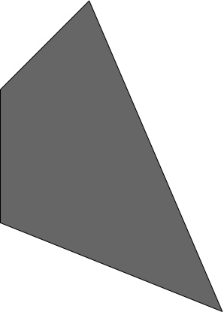
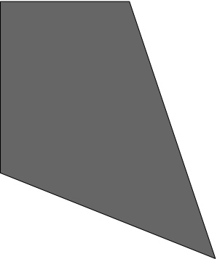
Le quadrilatère quelconque est un
...............................................
parce qu’il a 4 côtés.
Le quadrilatère quelconque
n’a pas de côtés parallèles ,
Le quadrilatère quelconque  peut avoir 2 côtés isométriques,  peut avoir un angle droit. | 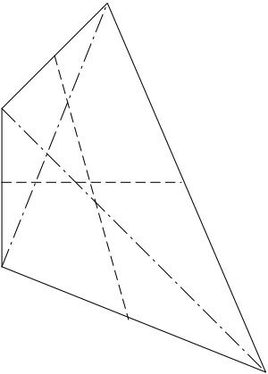
Diagonales :
Les diagonales du quadrilatère quelconque sont les segments de droite qui relient les sommets opposés. Il y en a 2.
Médianes :
Les médianes du quadrilatère quelconque sont les segments de droite qui relient les milieux des côtés opposés. Il y en a 2.
Axes de symétrie :  Le quadrilatère quelconque n’a pas d’axe de symétrie, sauf le « cerf-volant ». | 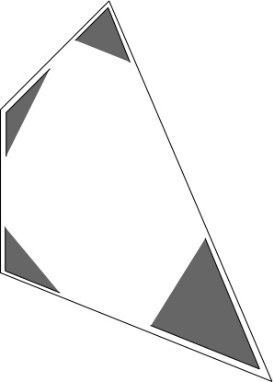  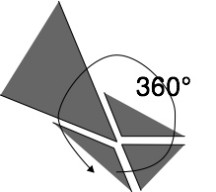
Angles :  Le quadrilatère quelconque a 4 angles, la somme de leur amplitude est égale à 360°. | 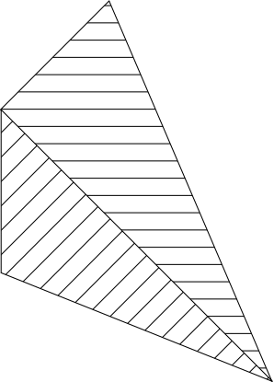
Que peut-on calculer ?

Le périmètre : côté + côté + côté + côté

L’ aire : Partager le quadrilatère en 2 triangles, calculer leur aire. Additionner l’aire des 2 triangles.

Le trapèze
Le trapèze est un ...........................................  parce qu’il est constitué de segments de droites. | 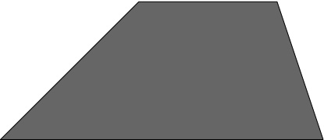
Le trapèze est un ...........................................
parce qu’il a 4 côtés.
Le trapèze est un ...........................................
parce qu’il a au moins 2 côtés parallèles.
Si le trapèze a un angle droit, on l’appelle  trapèze ...........................................  En fait, le trapèze rectangle a toujours 2 angles droits | 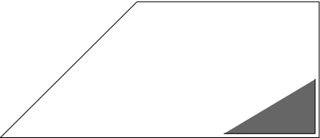
Si le trapèze a 2 côtés isométriques, on l’appelle  trapèze ...........................................  Un trapèze qui n’est ni rectangle ni isocèle est appelé trapèze quelconque. | 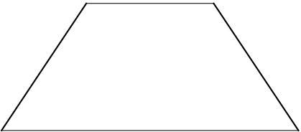
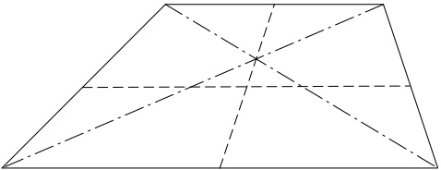
Diagonales :
Les diagonales du trapèze sont les segments de droite qui relient les sommets opposés.
Il y en a 2.
Médianes :
Les médianes du trapèze sont les segments de droite qui relient les milieux des côtés opposés.
Il y en a 2.
Bases :  Les 2 côtés parallèles du trapèze s’appellent les bases. Il y a une grande BASE et une petite base. | 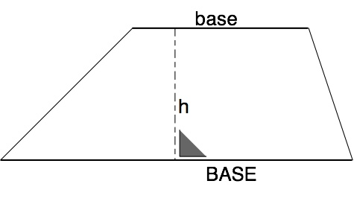
Hauteur:
La hauteur du trapèze est un segment de droite perpendiculaire aux bases.

Le trapèze... suite
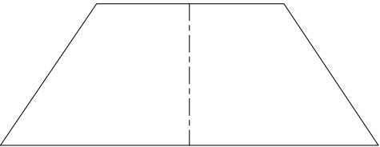
Axes de symétrie :
Seul le trapèze isocèle possède un axe de symétrie, c’est la médiane qui relie les côtés parallèles du trapèze.

Angles :  Le trapèze a 4 angles, la somme de leur amplitude est égale à 360°.  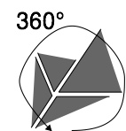  Les angles du trapèze isocèle sont  isométriques 2 à 2. | 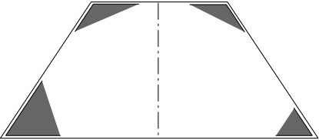
Que peut-on calculer ?  Le périmètre : côté + côté + côté + côté  L’ aire : (BASE + base) x hauteur : 2 | 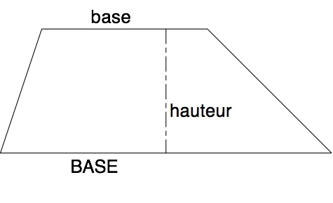

Le parallélogramme
Le parallélogramme est un ......................................
parce qu’il est constitué de segments de droites.
Le parallélogramme est un ......................................  parce qu’il a 4 côtés. |  | 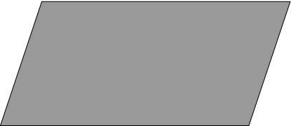
Le parallélogramme est un ......................................
parce qu’il a au moins 2 côtés parallèles.
Le parallélogramme est un ......................................
parce qu’il a les côtés opposés parallèles et isométriques.
(On dit aussi qu’il a les côtés parallèles et isométriques 2 à 2)
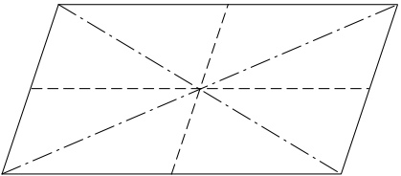
Diagonales :
Les diagonales du parallélogramme sont les segments de droite qui relient les sommets opposés. Il y en a 2.
Médianes :
Les médianes du parallélogramme sont les segments de droite qui relient les milieux des côtés opposés. Il y en a 2.
Axes de symétrie :
Le parallélogramme n’a pas d’axe de symétrie.
Angles :  Le parallélogramme a 2 angles obtus et 2 angles aigus. Les angles opposés sont isométriques.  La somme de ces 4 angles = 360°  La somme d’un angle aigu et d’un angle obtus = 180°  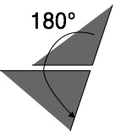 | 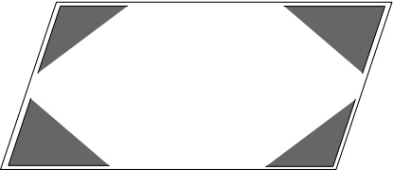  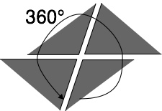

Le parallélogramme... suite
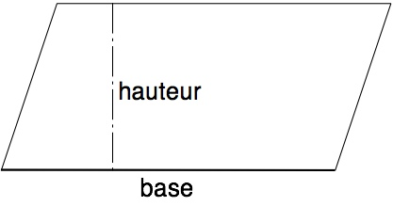
Base :
Chaque côté du parallélogramme peut être une base , mais on choisira le plus souvent un des deux grands côtés et, par habitude, celui qui est en bas.
Hauteur:
La hauteur du parallélogramme est un segment de droite perpendiculaire à la base.

Que peut-on calculer ?

Le périmètre : (base + côté) x 2

L’ aire : base x hauteur

Le rectangle
Le rectangle est un .........................................
parce qu’il est constitué de segments de droites.
Le rectangle est un .........................................
parce qu’il a 4 côtés.
Le rectangle est un .........................................
parce qu’il a au moins 2 côtés parallèles.
Le rectangle est un .........................................
parce qu’il a les côtés opposés parallèles et isométriques.
(On dit aussi qu’il a les côtés parallèles et isométriques 2 à 2)
Le rectangle est un .........................................
parce qu’il a 4 angles droits.

Diagonales :  Les diagonales du rectangle sont les segments de droite qui relient les sommets opposés.  Il y en a 2. | 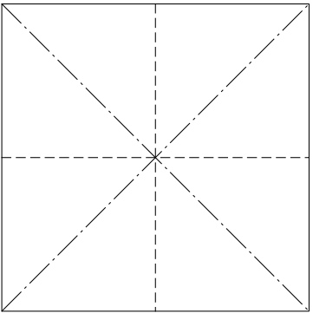
Médianes :
Les médianes du rectangle sont les segments de droite qui relient les milieux des côtés opposés.
Il y en a 2.
Axes de symétrie :  Les 2 médianes du rectangle sont des axes de symétrie, il en a donc 2. | 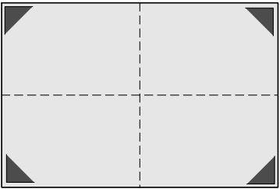
Angles :
Le rectangle a 4 angles droits, leur amplitude est donc égale à 90°.
La somme de ces 4 angles = 360°
Base :  Chaque côté du rectangle peut être une base , mais on choisira le plus souvent un des deux grands côtés et, par habitude, celui qui est en bas. Quand la base est un grand côté, on l’appelle la longueur. | Hauteur:  La hauteur du rectangle est un segment de droite perpendiculaire à la base. Si ce segment est parallèle aux petits côtés, on l’appellera la largeur.
Que peut-on calculer ?

Le périmètre : (Longueur + largeur) x 2

L’ aire : Longueur x largeur

Le losange
Le losange est un ...........................................
parce qu’il est constitué de segments de droites.
Le losange est un ...........................................  parce qu’il a 4 côtés. | 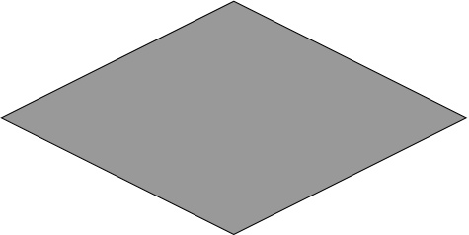
Le losange est un ...........................................
parce qu’il a au moins 2 côtés parallèles.
Le losange est un ...........................................
parce qu’il a les côtés opposés parallèles et isométriques.
(On dit aussi qu’il a les côtés parallèles et isométriques 2 à 2)
Le losange est un ...........................................
parce que ses 4 côtés sont isométriques.
Diagonales :  Les diagonales du losange sont les segments de droite qui relient les sommets opposés.  Il y en a 2. | 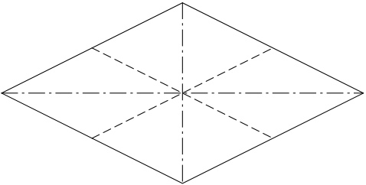
Médianes :
Les médianes du losange sont les segments de droite qui relient les milieux des côtés opposés.
Il y en a 2.
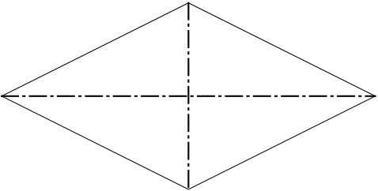  Axes de symétrie :  Les 2 diagonales du losange sont des axes de symétrie, il en a donc 2. |  | 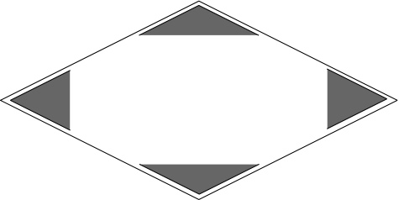  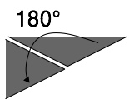
Angles :
Le losange a 2 angles obtus et 2 angles aigus. Les angles opposés sont isométriques.
La somme de ces 4 angles = 360°
La somme d’un angle aigu et d’un angle obtus = 180°
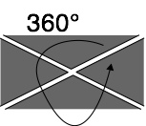

Que peut-on calculer ?

Le périmètre : côté x 4

L’ aire : DIAGONALE x diagonale : 2

Le carré
Le carré est un ...............................................
parce qu’il est constitué de segments de droites.
Le carré est un ...............................................
parce qu’il a 4 côtés.
Le carré est un ...............................................
parce qu’il a au moins 2 côtés parallèles.
Le carré est un ...............................................
parce qu’il a les côtés opposés parallèles et isométriques.
(On dit aussi qu’il a les côtés parallèles et isométriques 2 à 2)
Le carré est un ...............................................  parce qu’il a 4 angles droits. | Le carré est un ...............................................  parce qu’il a 4 angles droits et 4 côtés isométriques
Le carré est un ...............................................
parce que ses 4 côtés sont isométriques.
Diagonales :
Les diagonales du carré sont les segments de droite qui relient les sommets opposés.
Il y en a 2.
Médianes :
Les médianes du carré sont les segments de droite qui relient les milieux des côtés opposés.
Il y en a 2.
Axes de symétrie :  Les 2 médianes et les 2 diagonales du carré sont des axes de symétrie, il en a donc 4. | 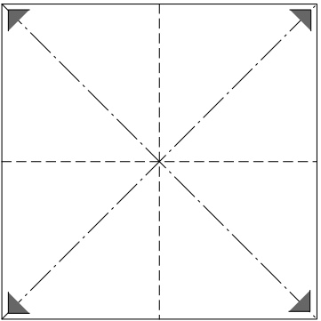
Angles :
Le carré a 4 angles droits, leur amplitude est donc égale à 90°.
La somme de ces 4 angles = 360°
Que peut-on calculer ?

Le périmètre : côté x 4

L’ aire : côté x côté
ou diagonale x diagonale : 2

Diagonales et médianes des quadrilatères
FIGURES | DIAGONALES |  |  |  | MEDIANES |  |  |  | Nombre total d’axes de symétrie
FIGURES | Se coupent en leur milieu | Sont isométriques | Sont perpendiculaires | Sont des axes de symétrie | Se coupent en leur milieu | Sont isométriques | Sont perpendiculaires | Sont des axes de symétrie | Nombre total d’axes de symétrie
Quadrilatère quelconque
Trapèze quelconque
Trapèze rectangle
Trapèze isocèle
Parallélogramme
Rectangle
Losange
Carré

Le triangle
Le triangle est un ...........................................  parce qu’il est constitué de segments de droites. | 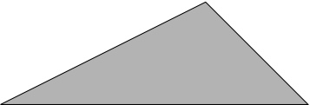
On l’appelle triangle parce qu’il a 3 côtés et donc 3 angles.

Le triangle est toujours un
polygone ...............................................
parce que tous ses angles sont « sortants ».

Diagonales :  Le triangle n’a pas de diagonale. | 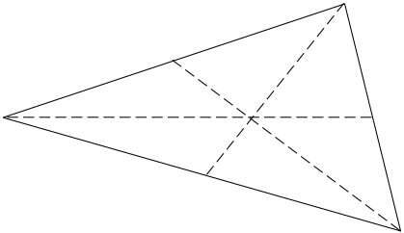
Médianes :
Les médianes du triangle sont les segments de droite qui relient les milieux des côtés au sommet opposé. Il y en a 3.
Dans certains triangles, les médianes sont aussi les hauteurs... Peux-tu trouver lesquels ?

Angles :  Le triangle a 3 angles. La somme de leur amplitude est égale à 180°. | 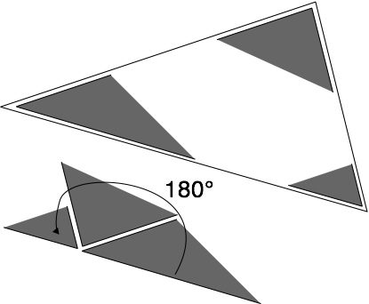
Hauteurs:  La hauteur d’un triangle est un segment de droite perpendiculaire à la base passant par le sommet opposé.  Dans un triangle, on peut donc tracer 3 hauteurs. | 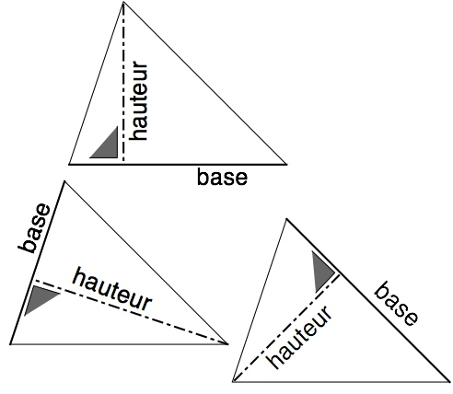
Base:
Chaque côté du triangle peut être une base, on peut donc en désigner 3.

Le triangle... suite
Parfois, une hauteur « tombe » en dehors du triangle... Il faut donc prolonger la base pour tracer la hauteur. | 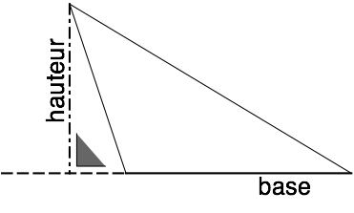
Si un angle du triangle est un angle droit, alors, deux côtés sont également des hauteurs. | 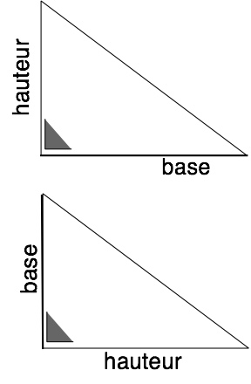
Que peut-on calculer ?  Le périmètre : côté +côté + côté  L’ aire : base x hauteur : 2 | 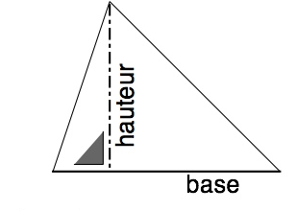

Classement des triangles d’après leurs côtés : 3 sortes de triangles :

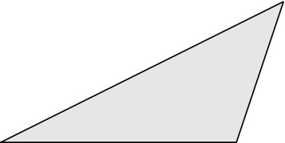
Le triangle scalène :
- ses côtés ne sont pas isométriques.
- ses angles ne sont pas isométriques.

Le triangle isocèle :  - il a au moins 2 côtés isométriques.  - il a au moins 2 angles isométriques.  Si on prend pour base le côté qui n’est pas isométrique et si on plie le triangle isocèle en deux en suivant la hauteur, les deux parties se recouvrent exactement.  Cette hauteur est donc un ....................................................  Cette hauteur est aussi une ................................................. | 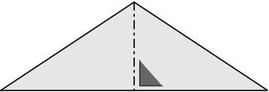
Le triangle équilatéral :  - ses 3 côtés sont isométriques.  - ses 3 côtés sont isométriques.  Le triangle équilatéral est donc aussi un triangle .....................  Chaque hauteur est un ........................................................  Chaque hauteur est aussi une ............................................... | 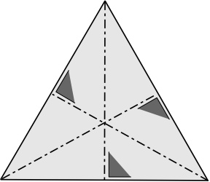

Le triangle... suite
Classement des triangles d’après leurs angles: 3 sortes de triangles :

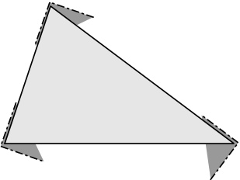
Le triangle acutangle:
Ses 3 angles sont aigus.

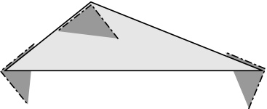
Le triangle obtusangle:
Il a un angle obtus.

Le triangle rectangle:
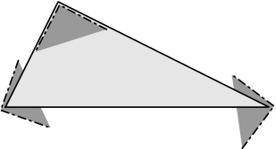
Il a un angle droit.

Le triangle... suite
Classement des triangles d’après leurs côtés ET leurs angles: 7 sortes de triangles :
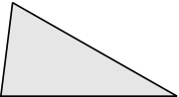
Le triangle scalène acutangle
- ses côtés ne sont pas isométriques.
- ses 3 angles sont aigus.

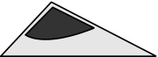
Le triangle scalène obtusangle
- ses côtés ne sont pas isométriques.
- un de ses 3 angles est obtus.

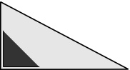
Le triangle scalène rectangle
- ses côtés ne sont pas isométriques.
- un de ses 3 angles est droit.

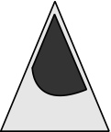
Le triangle isocèle acutangle
- il a 2 côtés et 2 angles isométriques.
- ses 3 angles sont aigus.

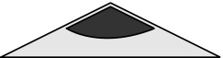
Le triangle isocèle obtusangle
- il a 2 côtés et 2 angles isométriques.
- un de ses 3 angles est obtus.

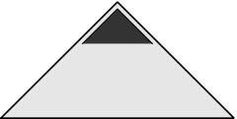
Le triangle isocèle rectangle
- il a 2 côtés et 2 angles isométriques.
- un de ses 3 angles est droit.
On remarque que, puisque l’amplitude d’un angle
vaut 90°, les deux autres, qui sont isométriques,
ont chacun une amplitude de 45°.
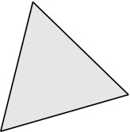
Le triangle équilatéral
- il a 3 côtés et 3 angles isométriques.
- ses angles sont toujours aigus et leur
amplitude est toujours de 60° (180° : 3)

Le disque
Le disque n’est pas un .....................................  parce qu’il n’est pas constitué de segments de droites. | 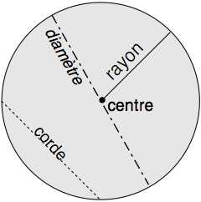
Le disque est une surface.
Le cercle est une ligne : il désigne le contour du disque.
Le centre est un point. Tous les points qui constituent le cercle sont à la même distance du centre.
Le rayon est un segment de droite joignant le centre à un point du cercle.
La corde est un segment de droite joignant deux points du cercle.
Le diamètre est un segment de droite joignant deux points du cercle et passant par le centre.
Le diamètre est donc une corde passant par le centre.
Le nombre π (pi) = 3,14159...
Il exprime le rapport entre la longueur du diamètre et la longueur du cercle (circonférence) : la longueur du cercle vaut à peu près 3,14 fois le diamètre.
Axes de symétrie :  Tous les diamètres du disque sont des axes de symétrie, il en a donc une infinité. | 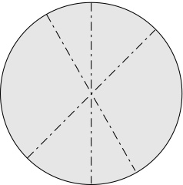
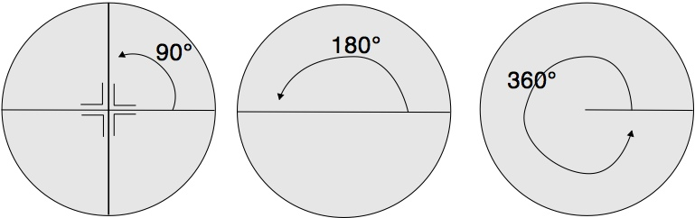
Angles :
Le disque représente un angle plein, son amplitude est égale à 360°.
Un demi disque représente un angle plat, son amplitude est égale à 180°.
Un quart de disque représente un angle droit, son amplitude est égale à 90°.
Que peut-on calculer ?  Le périmètre ou circonférence : 2 x π x R  L’ aire : π x R² | 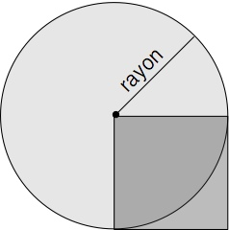  R²

Les transformations du plan : la symétrie orthogonale
La symétrie orthogonale est une transformation du plan dans laquelle chaque point est retourné de l’autre côté d’un axe, comme dans un miroir. | 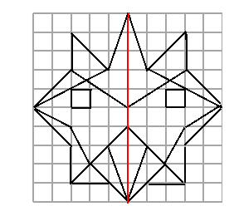
La symétrie orthogonale conserve :
- les formes : angles, parallèles, perpendiculaires...
- les longueurs : dimensions, isométrie...
La symétrie orthogonale ne conserve pas :
- l’orientation : la gauche devient la droite.
Pour trouver l’image d’un point par symétrie orthogonale :  - tracer une perpendiculaire à l’axe de symétrie, passant par ce point.  - mesurer (latte, compas...) la distance du point à l’axe et la reporter de l’autre côté de l’axe. | 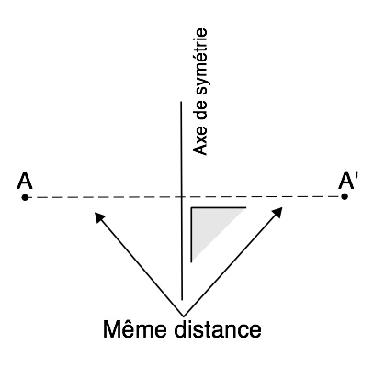
Pour trouver l’image d’une figure par symétrie orthogonale :  - tracer des perpendiculaires à l’axe de symétrie, passant par chaque sommet de la figure.  - mesurer (latte, compas...) la distance de chaque point à l’axe et la reporter de l’autre côté de l’axe.  - relier les nouveaux sommets. | 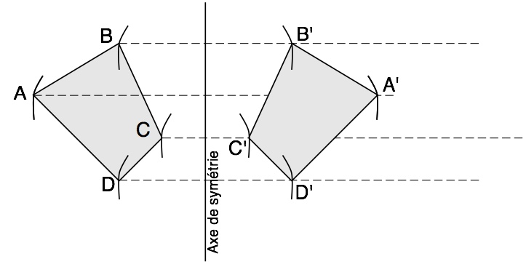
Axe de symétrie:
- Une figure possède un axe de symétrie si les deux moitiés de la figure de chaque côté de l’axe sont identiques.
- une figure peut avoir plusieurs axes de symétrie.
- pour vérifier, il suffit de plier la figure selon l’axe, les deux moitiés doivent se superposer exactement.

Les transformations du plan : la translation
La translation est une transformation du plan dans laquelle chaque point se déplace dans une même direction, dans le même sens et de la même distance.
Pour tracer une translation, il faut donc :  - une direction : p.ex. parallèlement à une droite  - un sens : indiqué par une flèche.  - une distance : la longueur de la flèche.  Ces trois choses réunies s’appellent un vecteur. | 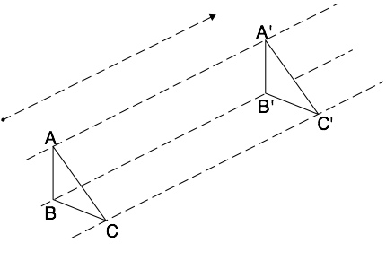
La translation conserve :
- les formes : angles, parallèles, perpendiculaires...
- les longueurs : dimensions, isométrie...

Pour trouver l’image d’un point par translation:
- tracer une parallèle au vecteur de la translation, passant par ce point.
- mesurer (latte, compas...) la longueur du vecteur et la reporter sur la droite tracée, à partir du point.
Pour trouver l’image d’une figure par translation:
- tracer une parallèle au vecteur de la translation, passant par chaque sommet.
- mesurer (latte, compas...) la longueur du vecteur et la reporter sur les droites tracées, à partir des sommets.
- relier les nouveaux sommets.

Les transformations du plan : la rotation
La rotation est une transformation du plan dans laquelle chaque point tourne selon un angle précis autour d’un point appelé centre de la rotation.
Pour tracer une rotation, il faut donc :  - un centre.  - un angle (toujours dans le sens inverse des aiguilles d’une montre : sens antihorlogique). | 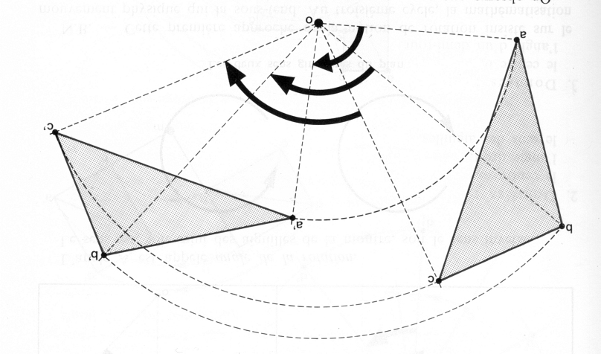
La rotation conserve :
- les formes : angles, parallèles, perpendiculaires...
- les longueurs : dimensions, isométrie...

Pour trouver l’image d’un point par rotation:
- tracer un arc de cercle depuis le centre de rotation, passant par ce point.
- mesurer (rapporteur, gabarit...) l’amplitude de l’angle de rotation et la reporter sur l’arc de cercle.

Pour trouver l’image d’une figure par rotation:
- tracer un arc de cercle depuis le centre de rotation, passant par chaque sommet de la figure.
- mesurer (rapporteur, gabarit...) l’amplitude de l’angle de rotation et la reporter sur les arcs de cercle.
- relier les nouveaux sommets.

LES SOLIDES

Un solide est défini comme l'ensemble des points situés à l'intérieur d'une partie fermée de l'espace.
On dit aussi qu’un solide est une figure à trois dimensions de l’espace (il faut 3 dimensions pour les définir, p.ex. longueur, largeur et hauteur).
Le solide est un objet naturel de notre environnement, c'est pourquoi il est si difficile d'en donner une définition rigoureuse.

Exemples de solides : des boîtes, une boule, une balle, une brique, une planche, une pyramide, une citerne...
Tu pourrais en trouver d’autres :
..................................................................................................................................................................................
..................................................................................................................................................................................
..................................................................................................................................................................................

LES SOLIDES PEUVENT ETRE CONVEXES ET NON-CONVEXES

Les solides peuvent être classées en solides convexes et solides non-convexes.
- Un solide convexe : aucune de ses faces n’est creuse ou « rentrante ».
- Un solide non-convexe : au moins une de ses faces est creuse ou « rentrante ».
On peut aussi tracer un segment reliant deux points du solide de façon que ce segment « sorte » du solide.
Un petit dessin vaut mieux qu’un long discours :
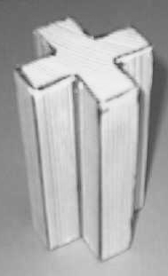
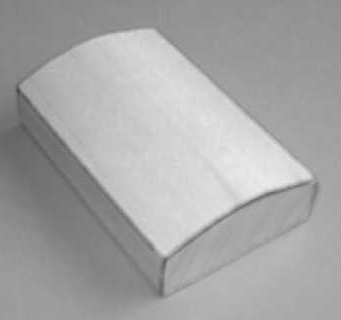
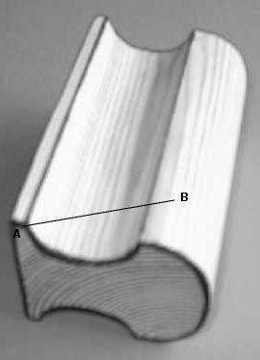
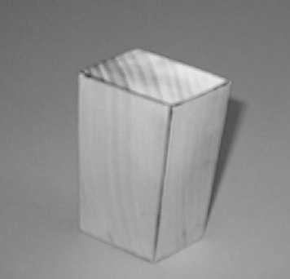

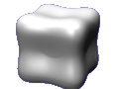
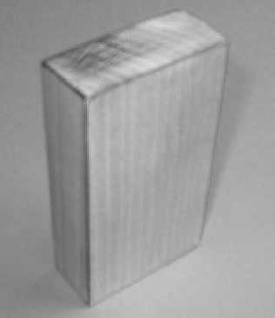
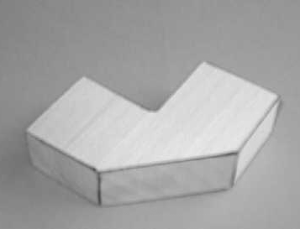
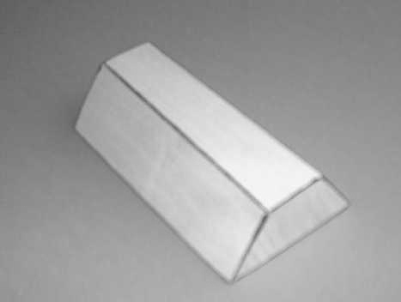

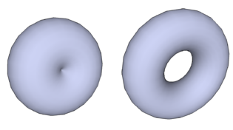

Les polyèdres et les non-polyèdres

Un polyèdre est un solide dont toutes les faces sont des polygones.  On peut dire qu’un polyèdre ne roule pas. | Un non-polyèdre est un solide dont au moins une des faces n’est pas un polygone.  On peut dire qu’un non-polyèdre roule.
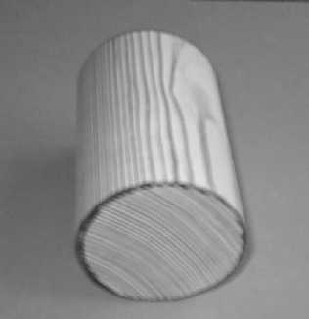

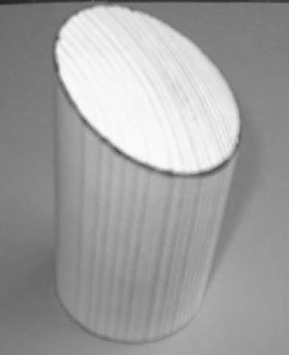


Les polyèdres réguliers

Un polyèdre régulier a toutes ses faces isométriques. Les angles entre deux faces ont la même amplitude.
Il n’en existe que 5 :
4 faces triangulaires : le tétraèdre régulier.  4 triangles équilatéraux  4 sommets  6 arêtes | 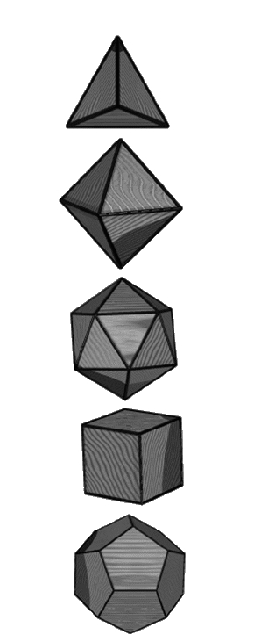
8 faces triangulaires : l’ octaèdre régulier.
8 triangles équilatéraux
6 sommets
12 arêtes
20 faces triangulaires: l’ icosaèdre régulier.  20 triangles équilatéraux  12 sommets  30 arêtes | 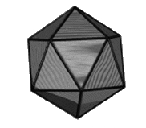
6 faces carrées : le cube
6 carrés
8 sommets
12 arêtes
12 faces pentagonales: le dodécaèdre régulier.
12 pentagones réguliers
20 sommets
30 arêtes

Nomenclature des polyèdres convexes
PYRAMIDES | PRISMES
Toutes les faces sont des polygones.  Au moins 4 faces dont une est un polygone et les autres sont des triangles ayant un sommet commun (les faces latérales).  Chaque sommet du polygone de base est relié au sommet de la pyramide par une arête latérale. | Toutes les faces sont des polygones.  Au moins 5 faces dont deux sont des polygones parallèles et isométriques (identiques) appelées bases et les autres sont des parallélogrammes (les faces latérales).  Les arêtes latérales sont parallèles et de même longueur.
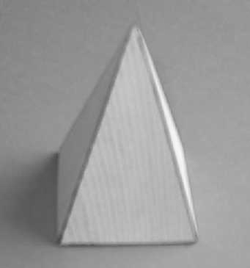 | 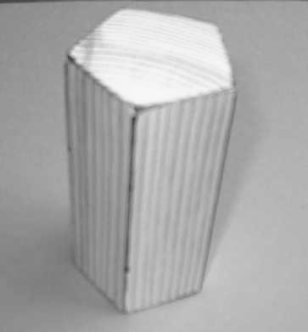  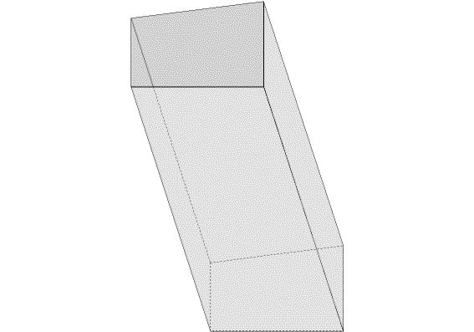  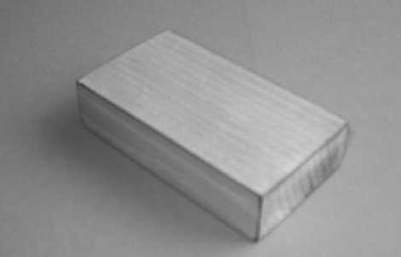
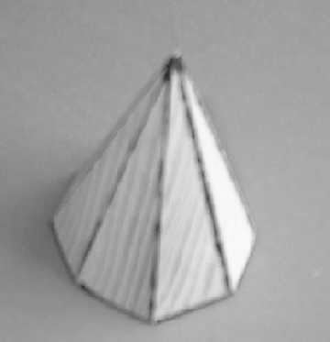 | 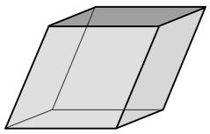  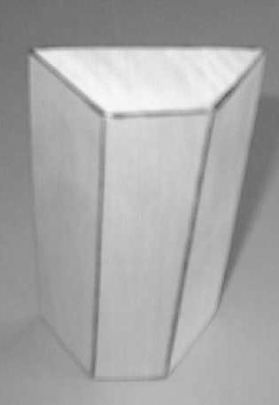
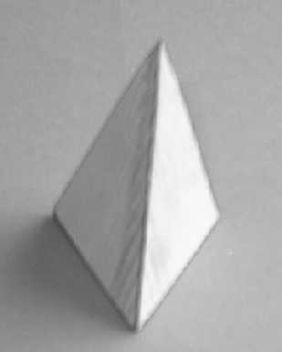 | 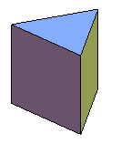

LES PRISMES
OBLIQUES | DROITS
Ce sont des prismes dont les arêtes ne sont pas perpendiculaires aux bases | Ce sont des prismes dont les arêtes sont perpendiculaires aux bases.
 | NON - REGULIERS | REGULIERS
 | Ce sont des prismes dont les bases ne sont pas des polygones réguliers. | Ce sont des prismes dont les bases sont des polygones réguliers.
 | 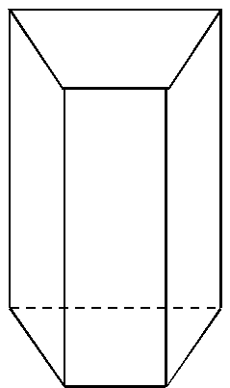 | 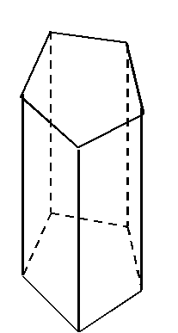

LES PARALLELEPIPEDES
Les parallélépipèdes sont des prismes à 6 faces (2 bases et 4 faces latérales).
Toutes les faces sont des parallélogrammes.
Les faces opposées sont parallèles et isométriques.
On dit aussi que les faces sont parallèles et isométriques2 à 2.
Les arêtes latérales sont parallèles et isométriques (de même longueur).

Les parallélépipèdes quelconques | Les parallélépipèdes rectangles
Les faces des parallélépipèdes quelconques sont des parallélogrammes non – rectangles. | Les faces des parallélépipèdes rectangles sont des rectangles.
 | 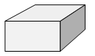

Les pyramides (droites)
Les pyramides sont des ...................................
parce que leurs faces sont des polygones.
Une pyramide est une .....................................
parce qu’elle a au moins 4 faces dont une est un polygone (base) et les autres des triangles ayant un sommet commun (faces latérales).
Une pyramide est ...........................................
si ses arêtes sont isométriques.
Une pyramide est ...........................................
si sa base est un polygone régulier.
Différentes pyramides régulières:
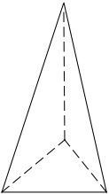
En fonction de la forme de leurs bases, on peut distinguer les pyramides :

- à base triangulaire:  la base est un triangle équilatéral | 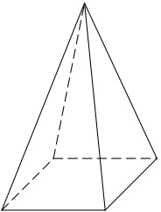  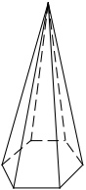
- à base carrée:
la base est un carré
- à base pentagonale:
la base est un pentagone régulier
- à base hexagonale:
la base est un hexagone régulier
- etc...
Que peut-on calculer ?
L’ aire des faces: Aire de la base + (aire d’une face x nombre de faces).

Le volume : (Aire de la base x hauteur) : 3

Les pyramides régulières... Développements
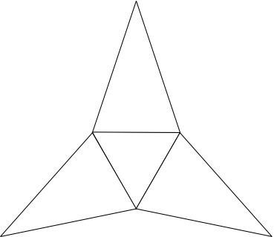
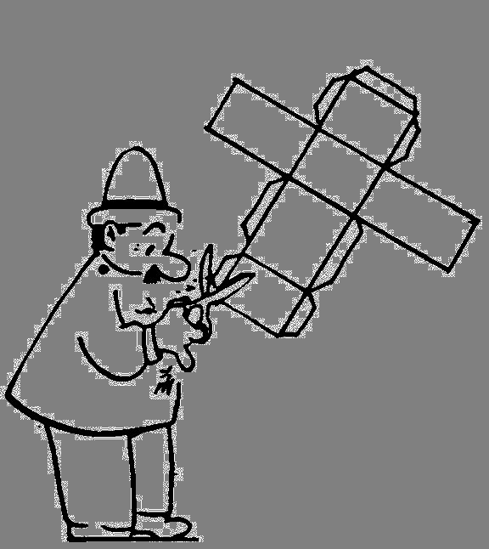
- à base triangulaire:

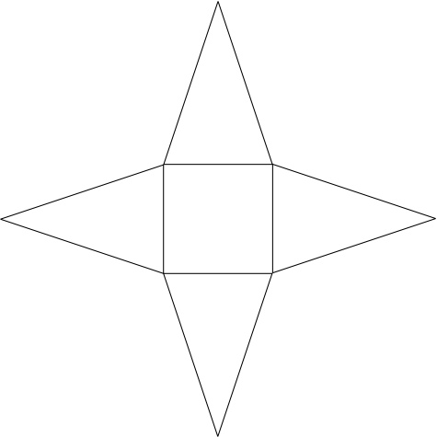
- à base carrée:

- à base hexagonale:
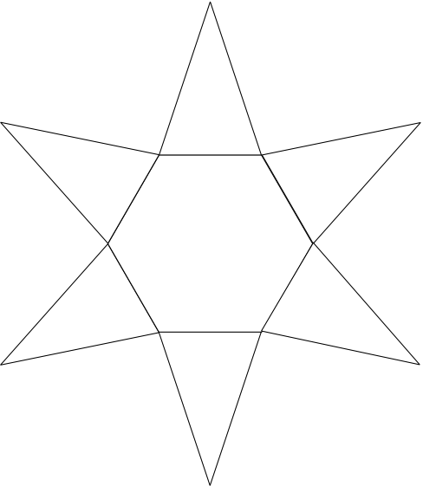

Les prismes (droits)
Les prismes sont des ...................................
parce que leurs faces sont des polygones.
Un prisme est un .....................................
parce qu’il a au moins 5 faces dont deux sont des polygones parallèles et isométriques (bases) et les autres des parallélogrammes (faces latérales).
parce que ses arêtes latérales sont parallèles et isométriques.
Un prisme est ...........................................
si ses arêtes latérales et ses faces latérales sont perpendiculaires aux bases.
Un prisme est ...........................................
s’il est un prisme droit
et
si ses bases sont un polygone régulier.
Différents prismes réguliers:
En fonction de la forme de leurs bases, on peut distinguer les prismes :

- à base triangulaire:  les bases sont des triangles équilatéraux | 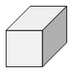  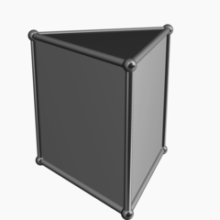  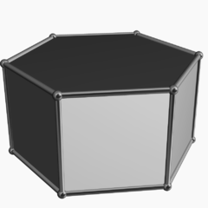
- à base carrée:
les bases sont des carrés
- à base pentagonale:
les bases sont des pentagones réguliers
- à base hexagonale:
les bases sont des hexagones réguliers
- etc...
Que peut-on calculer ?
L’ aire des faces: (aire de la base x 2) + (aire d’une face x nombre de faces).

Le volume : (Aire de la base x hauteur)

Les prismes réguliers... Développements
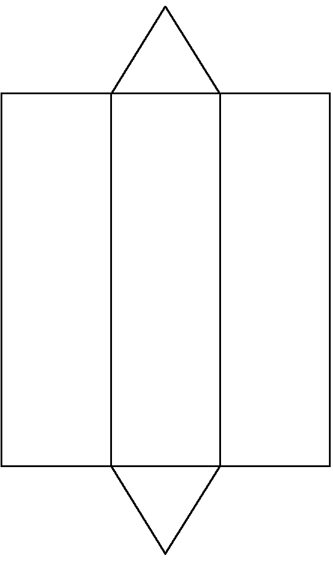
- à base triangulaire:

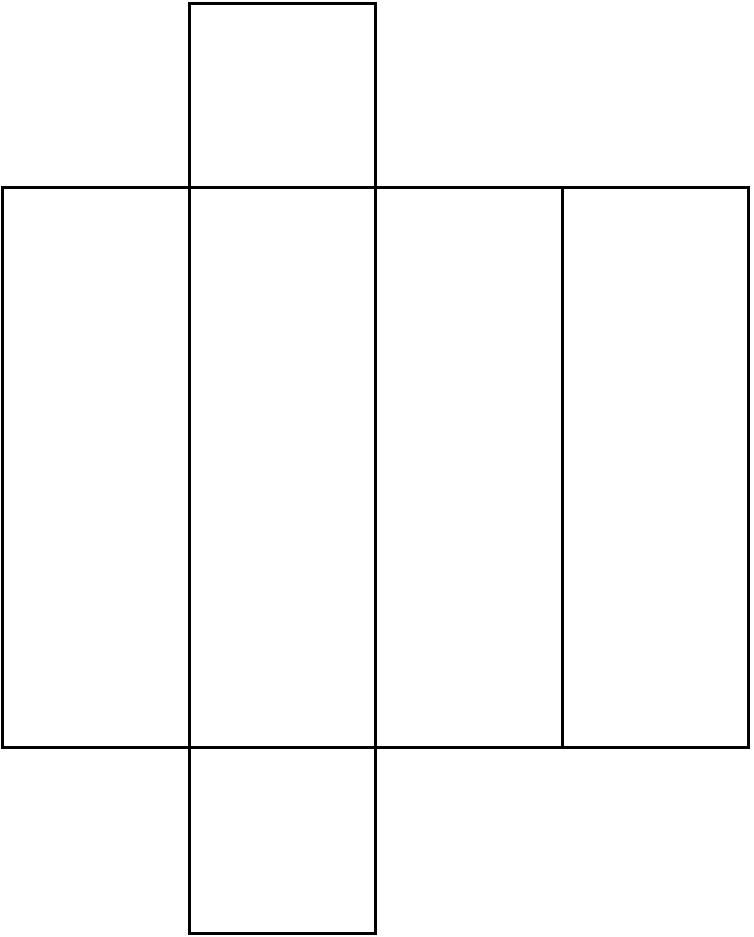
- à base carrée:

- à base hexagonale:
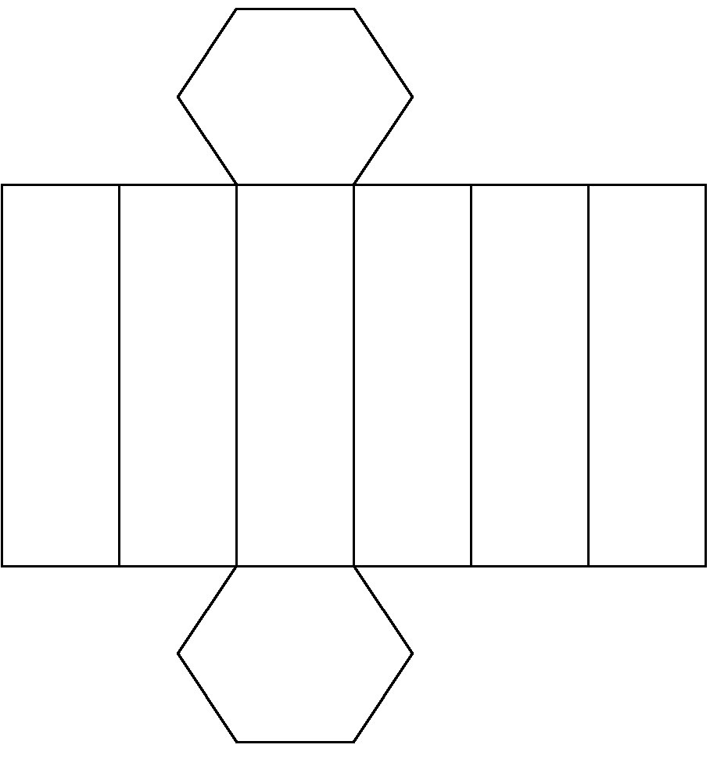

Le parallélépipède rectangle
Le parallélépipède rectangle est un
............................................................
parce que ses faces sont des polygones.
Le parallélépipède rectangle est un
............................................................
parce qu’il a au moins 5 faces dont deux sont des polygones parallèles et isométriques (bases) et les autres des parallélogrammes (faces latérales).
parce que ses arêtes latérales sont parallèles et isométriques.
Le parallélépipède rectangle est un  ............................................................  parce que ses arêtes latérales et ses faces latérales sont perpendiculaires aux bases. | 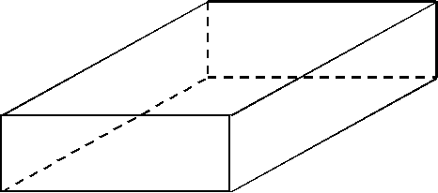
Le parallélépipède rectangle est un
............................................................
parce que ses faces sont des parallélogrammes parallèles et isométriques 2 à 2
Le parallélépipède rectangle est
............................................................
parce que toutes ses faces sont rectangulaires.
Que peut-on calculer ?
L’ aire des faces: (aire base x 2) + (périmètre base x hauteur)

Le volume : (Aire de la base x hauteur)

Le parallélépipède rectangle... Développement




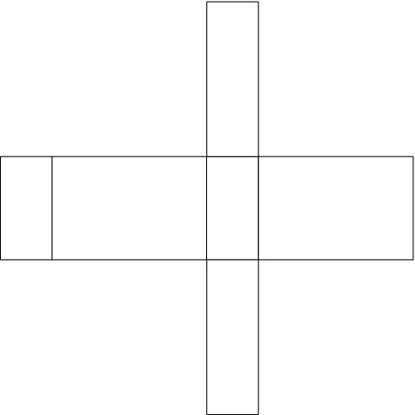

Le cube
Le cube est un ...................................  parce que ses faces sont des polygones. | 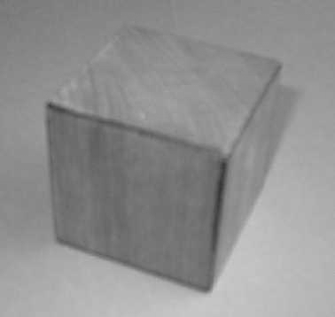
Le cube est un ...................................
parce qu’il a au moins 5 faces dont deux sont des polygones parallèles et isométriques (bases) et les autres des parallélogrammes (faces latérales).
parce que ses arêtes latérales sont parallèles et isométriques.
Le cube est un ...................................
parce que ses arêtes latérales et ses faces latérales sont perpendiculaires aux bases.
Le cube est un ...................................  parce qu’il est un prisme droit  et  ses bases sont un polygone régulier. | 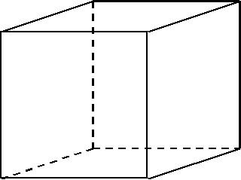
Le cube est un
............................................................
parce que ses faces sont des parallélogrammes parallèles et isométriques 2 à 2
Le cube est un
............................................................
parce que toutes ses faces sont rectangulaires.
Le cube est un ...................................
parce que ses faces sont carrées.
Le cube est donc un polyèdre régulier.
Que peut-on calculer ?
L’ aire des faces: aire d’une face x 6

Le volume : (Aire de la base x hauteur) ou arête x arête x arête ou arête³

Le cube... Développement
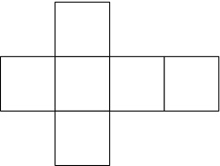 | 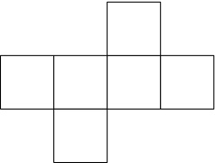
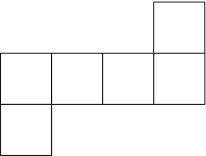 | 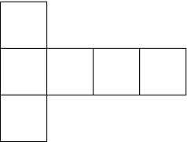

Les solides non - polyèdres
Un non - polyèdre est un solide dont les faces ne sont pas toutes des polygones
Il existe de nombreux solides non – polyèdres, mais nous en retiendrons trois :
Le cylindre :
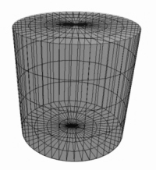
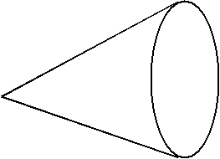  Le cône: | 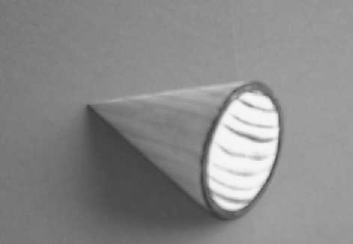
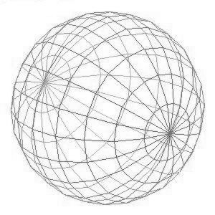  La boule: | 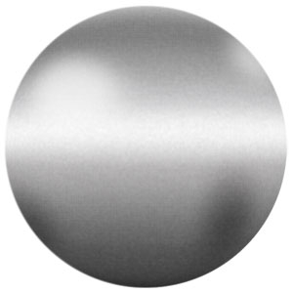

Le cylindre
Le cylindre a 3 faces, dont 2 disques parallèles et isométriques (les bases).  Le cylindre peut être oblique ou droit.  Le cylindre est droit si le segment de droite qui joint les centres des bases (hauteur) est perpendiculaire à celles-ci. | 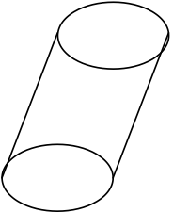  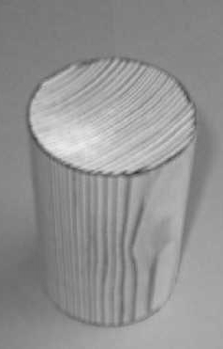  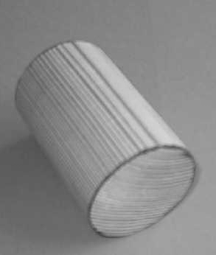  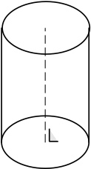
Que peut-on calculer ?
L’ aire des faces: (aire base x 2) + (périmètre base x hauteur) ou (2 x ∏ x R²)+( 2 x ∏ x R xh)

Le volume : (Aire de la base x hauteur) ou ∏ x R² x hauteur

Le cylindre droit... Développement
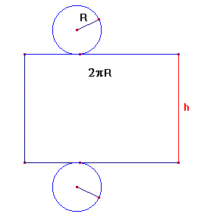

Le cône
Le cône a 2 faces, dont 1 disque,la base et un secteur angulaire.  Le cône peut être oblique ou droit.  Le cône est droit si le segment de droite qui joint le sommet au centre de la base (hauteur) est perpendiculaire à celle-ci.  Un segment de droite joignant un point de la circonférence de la base au sommet s’appelle apothème. | 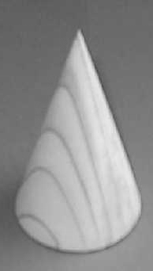  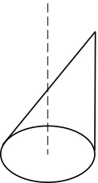  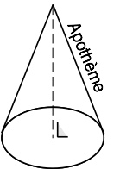
Que peut-on calculer ?
L’ aire des faces: aire base + (périmètre base x apothème) ou (2 x ∏ x R²)+( 2 x ∏ x R x A)

Le volume : (Aire de la base x hauteur) : 3 ou (∏ x R² x hauteur) : 3

Le cône droit... Développement
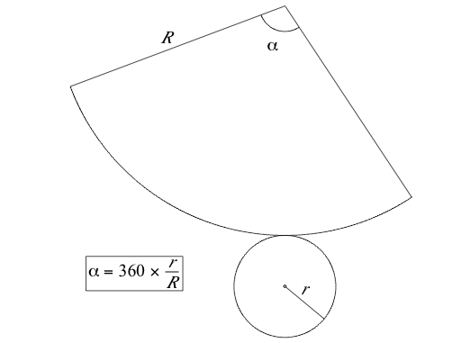

La boule et la sphère
La boule est un solide parfaitement rond.  La sphère est la surface de la boule.  La boule n’est pas un  .......................................................  parce qu’elle roule... Elle n’est donc pas constituée de faces en forme de polygones.  Comme le disque, on peut caractériser une boule par la longueur de son rayon et de son diamètre. | 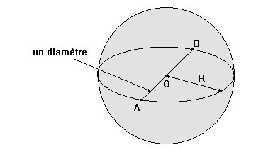  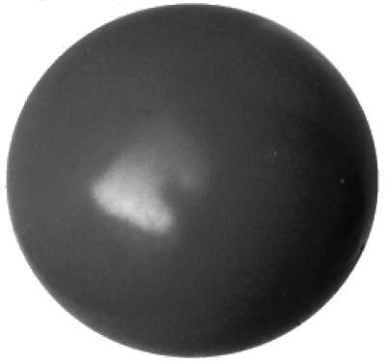
Que peut-on calculer ?
L’ aire de la sphère: $4´p´R^{2}$

Le volume : $\frac{4}{3}´p´{{}^{R^{3}}}^{}$

SYNTHESE
SOLIDES CONVEXES
POLYEDRES |  |  |  |  |  |  |  |  |  |  |  | NON - POLYEDRES
Pyramides |  |  |  | Prismes |  |  |  | Autres polyèdres |  |  |  | Cônes |  |  |  | Cylindres |  |  |  | Boules |  |  |  | Autres  Non - polyèdres
 |  |  |  |  |  |  |  |  |  |  |  | Corps ronds |  |  |  |  |  |  |  |  |  |  |  | Corps hybrides
Obliques |  | Droites |  | Obliques |  | Droits |  | Réguliers |  | Irréguliers |  | Obliques |  | Droits |  | Obliques |  | Droits
 |  | Non - régulières | Régulières |  |  | Non - réguliers | Réguliers

